Základní umělecká škola, Dobruška, Kostelní 428

**tel. 494 623 916**

**IČO: 71234357**

**e-mail:** [**zus.dobruska@tiscali.cz**](mailto:zus.dobruska@tiscali.cz)

**www.zusdobruska.cz**

č.j. zusdka/30/2018

### Výroční zpráva o hospodaření

**Základní umělecké školy, Dobruška, Kostelní 428**

**za rok 2017**

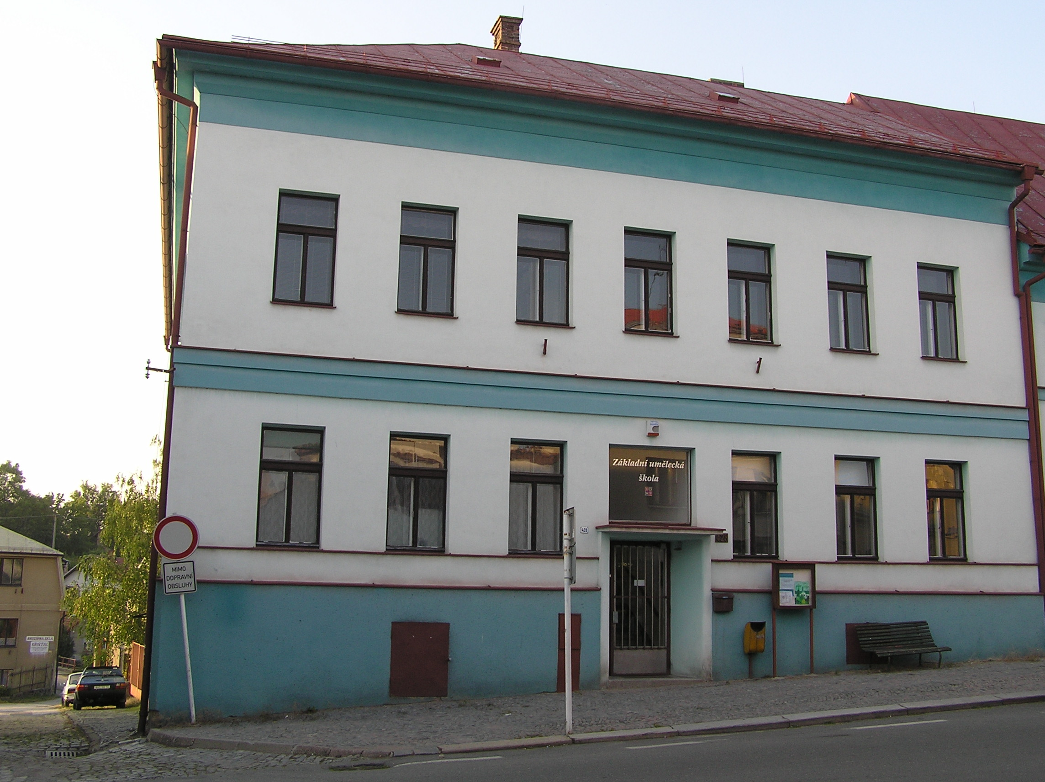

V Dobrušce 19.2.2018

Zpracovala: Bc. Martina Rašková Schválil: ………………………………..

František Zima

ředitel školy

Obsah:

1. **Text výroční zprávy** – stručný rozbor hospodaření školy za rok 2017

2. **Tabulky k rozborové části výroční zprávy** –

tabulka č. 1 Finanční vypořádání dotací poskytnutých krajem za rok 2017

3. **Přílohy k roku 2017** –

č.1 - Kopie Úpravy rozpočtu přímých výdajů na vzdělávání UZ 33353 k 8.12.2017

č.2 - Kopie Plánu inventur majetku a závazků roku 2017

č.3 - Kopie Inventarizační zprávy za rok 2017

č.4 - Kopie Zprávy o výsledku finančních kontroly za rok 2017

## Stručný rozbor hospodaření školy za rok 2017

Od 1.1.2014 máme doplňkovou činnost v oblasti pronájmu nebytových prostor a pronájmu a půjčování věcí movitých. V roce 2017 jsme si tak v částce 14.904,- ze zapůjčených hudebních nástrojů tyto půjčované nástroje z části opravili, a zakoupili jsme i jeden zcela nový nástroj na půjčování.

*1) Příjmy:*

a) provozní dotace 9.040.126,- Kč

b) tržby z prodeje služeb – úplata za vzdělání a výpůjčné 870.375,- Kč

CELKEM: *9.910.501,- Kč*

Rozbor provozní dotace:

Neinvestiční výdaje – přímé výdaje na vzdělávání *8.960.126,- Kč*

limit mzdových prostředků 6.559.763,- Kč

z toho: MP na platy 6.549.163,- Kč

OON 10.600,- Kč

zákonné odvody 2.226.143,- Kč

FKSP 131.118,52 Kč

ONIV a náhrady za nemoc 43.101,48 Kč

Příspěvek na provoz z rozpočtu zřizovatele: *80.000, -Kč*

*2) Výdaje:*

1. *Investiční výdaje*

Nebyly v roce 2017 žádné.

1. *Neinvestiční výdaje*
   1. Tvorba a použití FKSP

převod z roku 2016 13.038,55 Kč

tvorba roku 2017 131.118,52 Kč

*CELKEM příjmy 144.157,07 Kč*

stravenky 20.568,- Kč

kulturní a sportovní akce 29.260,- Kč

rekreace 2.400,- Kč

sociální výpomoc 15.000,- Kč

ostatní využití 39.167,- Kč

*CELKEM výdaje 106.395,- Kč*

Stav fondu na účtu 412 je 37.762,07 Kč.

Stav na účtu 243 (účet FKSP) je 24.892,47 - rozdíl o neodvedenou tvorbu FKSP z mezd 12/17 ve výši 12.756,60 Kč, dorovnání poplatků roku 2017 113,- Kč.

* 1. Neinvestiční náklady:

CELKEM *9.779.448,43 Kč*

z toho: a) učební a výchovné pomůcky 110.177,- Kč

b) náklady na platy 6.559.930,- Kč

c) zákonné odvody SP a ZP 2.226.143,- Kč

d) ost.soc.nákl. – náhrady nemoc 6.763,- Kč

e) odvod na FKSP 131.118,52 Kč

f) pojištění Kooperativa 27.496,38 Kč

g) náklady na údržbu 13.221,- Kč

h) el. proud, voda, plyn 230.488,- Kč

ch) pojistné plnění a poplatky 20.149,- Kč

i) materiálové náklady 88.086,- Kč

j) DHIM do 40 tis. a DNHIM 41.360,- Kč

k) drobný majetek do 3.000,- 4.860,- Kč

l) školení zaměstnanců 17.300,- Kč

m) ostatní náklady 302.356,53 Kč

*3) Hospodářský výsledek*

Upravený rozpočet: 9.910.501,- Kč

Čerpání 9.779.448,43 Kč

Úspora 131.052,57 Kč

Hospodářský výsledek CELKEM *131.052,57 Kč*

DVPP v roce 2017

Dalšího vzdělávání pedagogických pracovníků se v roce 2017 účastnilo 4 pedagogičtí pracovníci, 1 nepedagogický pracovník.

|  |  |  |
| --- | --- | --- |
| Semináře a školení v oblasti | ***Počet seminářů,***  ***školení*** | ***Počet zúčastněných***  ***pracovníků*** |
| Prohloubení odbornosti učitelů | 15 | 22 |
| Řízení školy | 1 | 2 |

#### Krytí účtů peněžních fondů

###### Fond odměn

Stav fondu odměn na účtu 411.10 je **16.896,- Kč.** Stav na analytickém účtu 241.11 je **16.896,- Kč.**

###### Fond kulturních a sociálních potřeb

Stav fondu na účtu 412.00 je **37.762,07** **Kč.** Stav na účtu 243 (účet FKSP) je **24.892,47 Kč.**

**Rozdíl** tvoří neodvedená tvorba FKSP z mezd ve výši 12.756,60 Kč + dorovnání poplatků za 12/17 ve výši 113,- Kč. Vše bude dorovnáno v měsíci lednu 2018.

###### Fond rezervní

Stav fondu na účtu 413.10 je **3.378,85 Kč**. Stav na analytickém účtu 241.14 je ***3.378,85* Kč**

###### Fond reprodukce investičního majetku

Stav fondu na účtu 416.00 je **0,- Kč**

Počty žáků v roce 2017

K 30.9.2017 bylo v zahajovacích výkazech ZUŠ uveden stav **448 žáků.**

K žádným výrazným výkyvům v průběhu roku nedochází.

Údaje o pracovnících školy

Aprobovanost pedagogických pracovníků je 100% (s výjimkami ve vzdělání).

V roce 2016/2017 pracovalo na škole celkem 26 pedagogických pracovníků, z toho 21 žen.

Tři učitelky jsou na rodičovské dovolené, z toho dvě pracují na kratší úvazky.

O provoz školy se starají 2 pracovnice.

Pohledávky a závazky k 31.12.2017

K 31.12.2017 zbývá organizaci doplatit (v době splatnosti) faktury v celkové výši **7.002,- Kč**

DOF/40127 – preventivní prohlídky ve výši 3.000,- Kč

DOF/40142 - srážková voda za 4.Q 2017 ve výši 4.002,- Kč

Z ostatních závazků zbývá:

- zaplatit zákonné pojištění Kooperativa ve výši **8.187,37 Kč** na 1. čtvrtletí roku 2018,

- převést na účty zaměstnanců jejich výplaty za měsíc prosinec 2017 ve výši **467.441,- Kč,**

**-** zaplatit zdravotní a sociální pojištění z mezd za měsíc prosinec 2017: **62.925,- Kč** (VZP)

**9.903,-Kč** (ZPMV**)**

**7.477,- Kč** (VojZP)

**1.388,- Kč** (ZP Škoda)

**4.427,-Kč** (OZP)

**200.933,- Kč** (OSSZ),

- zaplatit zálohovou daň ve výši **92.223,- Kč** (FÚ)

#### Záměry v oblasti financování v roce 2018

V oblasti DVPP je naším cílem efektivně využívat prostředky na další vzdělávání pedagogických pracovníků. Podporovat profesní růst a umožnit získávání nových poznatků využitelných v praxi.

##### Potřeba obnovy nábytku a hudebních nástrojů

Je třeba i nadále pokračovat v postupné obnově jak inventáře, tak v obnově hudebních nástrojů. Ceny hudebních nástrojů jsou vysoké, denně se na ně hraje a dochází tím k jejich značnému opotřebení.

V rámci větších oprav a údržby je nutné zajistit:

- nátěr střechy školy

**- výměnu oken a zateplení budovy**

- kontrolu a opravu radiátorů

- postupnou výmalbu školy

Jako každoročně je třeba zmínit ( aby se nezapomnělo, a na stavu se opravdu nic nezměnilo, spíš se s přibývajícími lety stav oken zhoršuje) - v roce 2011 byl vypracován projekt na výměnu oken, zateplení budovy a rekonstrukci topení, rozpočet na nátěr střechy byl zpracován již v předešlých letech.

Na špatný stav oken upozorňujeme neustále – okna, především ze zadní strany budovy, již nejdou otevírat (v případě otevření není jistota jeho správného uzavření), ve třídách tak není možné řádně větrat. Je to strana, kam sluníčko přes den nedojde, je pak obtížné, z důvodu velkého úniku tepla v zimním období, tyto učebny vytopit. V ostatních třídách netěsní - při prudších deštích dochází k zatékání vody dovnitř, pokaždé jinými okny (po dešti je třeba jít školu zkontrolovat – i o víkendu, aby voda někde dlouho nestála). Okna nedodají ani celkovému vzhledu budovy.

#### Celkové hodnocení hospodaření v roce 2017

Z příspěvku od Města Dobrušky na provoz jsme zakoupili:

**-** Noty pro hudební obor (DOF/40036 ze dne 19.4.2017) 11.602,-

**-** PC do učeben, 4 ks (DOF/40037 ze dne 19.4.2017) 42.920,-

- Školní smyčce, 2 ks (DOF/40063 ze dne 23.6.2017) 2.400,-

- Noty pro hudební obor (DOF/40078 ze dne 22.8.2017) 9.652,-

- Světlo nad klavír (DOF/40087 ze dne 21.9.2017) 1.190,-

- Keyboard Yamaha + stojan a povlak (DOF/40091 ze dne 4.10.2017) 9.141,-

- Elektrická Baskytara (DOF/40106 ze dne 27.10.2017 – část) 3.095,-

CELKEM **80.000,-Kč**

Hudební obor jsme vybavili novým inventářem z dotace Města Dobrušky (ve výši 80.000,- Kč), ale také z provozu školy (byla zakoupena nová Clavinova Yamaha – původní byla vyřazena z majetku školy a využita v prostorách městské rozlučkové síně, akordeon Hohner Bravo, combo pro klávesy, set orfových nástrojů pro hudební nauku, součásti pro bicí soupravy a notový materiál).

Po takřka ročních přípravách jsme v září zprovoznili nový elektronický systém IZUŠ, díky kterému mohou i rodiče nahlížet do žákovských knížek svých dětí a omlouvat je prostřednictvím svých PC. Děkujeme tímto dobrušským firmám, zejména ACT Plus s.r.o. a ProDos s.r.o., které nám s realizací pomohli nejenom po stránce internetové školní sítě, ale také s dodáním a zprovoznění potřebné techniky. Zjednodušili jsme tak práci především sami sobě - odpadlo papírování, data jsou uložena na zabezpečeném cloudovém úložišti, program je velice praktický.

**Naše poděkování za rok 2017 náleží v největší míře našemu zřizovateli, Městu Dobrušce** – děkujeme za jeho celoroční snahu změnit stav naší budovy alespoň zevnitř, když zvenčí tomu mnohdy brání strana památkářů – vzniká projekt půdní vestavby, kde je do budoucna plánován výtvarný ateliér a divadelní učebna. Architekti finišují na přípravě projektové dokumentace, aby se práce, pokud vše půjde podle plánu, mohly započít v roce 2018.

Na tuto akci jsme začali i my šetřit finanční prostředky (proto v roce 2017 ponechán organizaci zisk) – bude třeba nové prostory zařídit vybavením, opravit a vybavit třídu stávajícího ateliéru, kde vznikne další hudební třída (proto i zakoupena nová Clavinova), v roce realizace bude zapotřebí dostatečného množství finančních prostředků.

Děkujeme za vstřícnost a pomocnou ruku, za bezplatné pronájmy dobrušských prostor pro naše mimoškolní aktivity, za možnost ukázat práci našich učitelů a žáků při dobrušských akcích pro veřejnost (vernisáže výstav, zahraniční návštěvy, doprovodný program k akcím města), za materiál pro žáky a za spolupráci v zajištění mnohých zážitků (výměnný pobyt dětí výtvarného oboru v Holandsku apod.).

Děkujeme i Spolku rodičů a přátel Základní umělecké školy, které je škole nápomocné po finanční stránce především pro dary pro žáky.

Zpracovala: Bc. Martina Rašková .……………………………………..

František Zima, ředitel školy

Výroční zpráva o hospodaření školy za rok 2017 byla schválena pedagogickou radou dne 14.3.2018.

V Dobrušce dne 14.3.2018